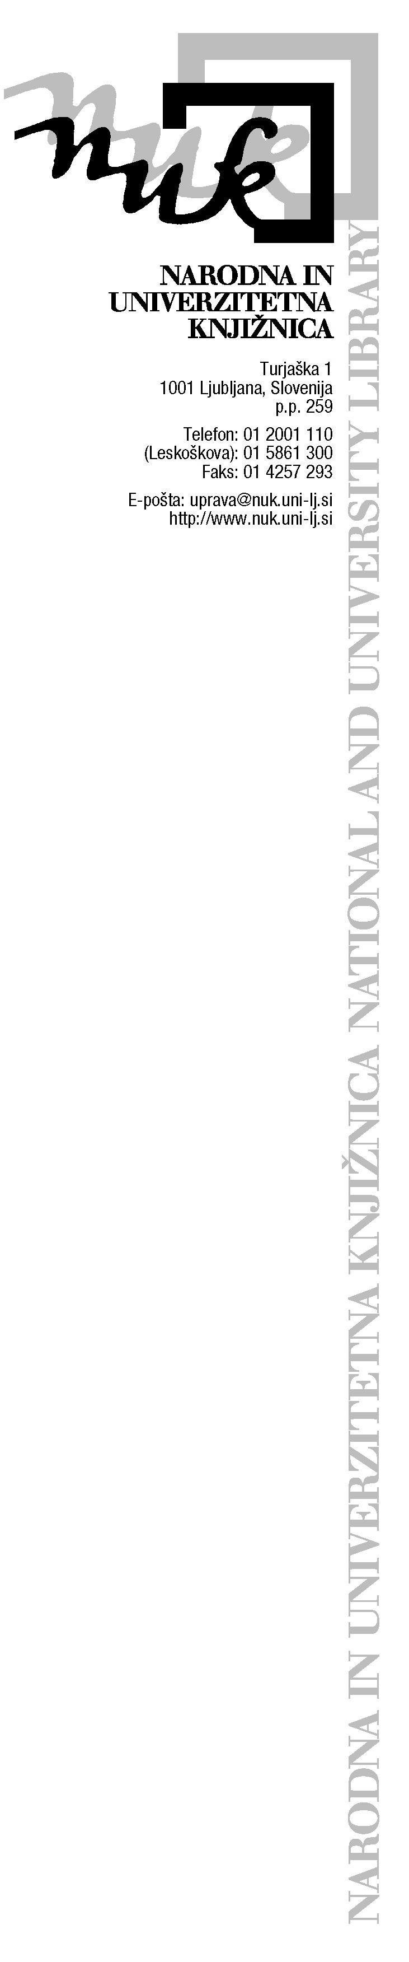
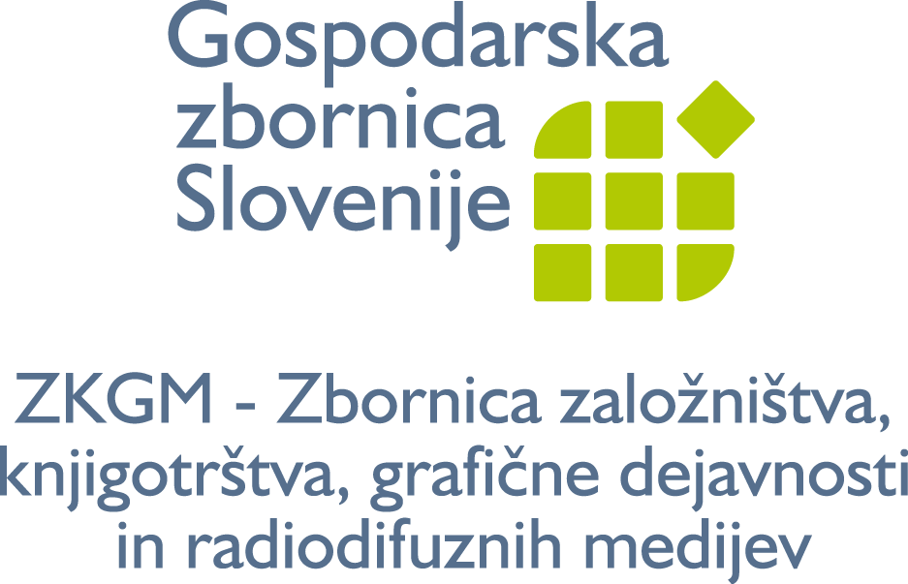

Spoštovani založniki !

Narodna in univerzitetna knjižnica pripravlja v sodelovanju z Zbornico založništva, knjigotrštva, grafične dejavnosti in radiodifuznih medijev pri GZS ter Ministrstvom za kulturo predstavitev Zakona o obveznem izvodu publikacij za založnike, ki bo

v torek 26.1.2010 ob 9.00 uri

v prostorih Gospodarske zbornice, Dimičeva 13, Dvorana A/1. nadstropje

Predstavniki Ministrstva za kulturo in Narodne univerzitetne knjižnice bomo predstavili naloge založnikov in zavezancev, ki jih določata Zakon o obveznem izvodu publikacij in Zakon o spremembah in dopolnitvah Zakona o obveznem izvodu publikacij ter storitve, ki jih Narodna in univerzitetna knjižnica nudi založnikom.

Okvirni program:

9.00 – 9.20 Tatjana Likar (Ministrstvo za kulturo):
Predstavitev podlag za obvezni izvod

9.20 – 9.40 Damijana Kisovec (NUK):
Obvezni izvod – knjižno gradivo

9.40 – 10.00 Pavla Meglič (NUK):
Obvezni izvod - neknjižno gradivo

10.00 – 10.20 Janko Klasinc (NUK):
Obvezni izvod – elektronske publikacije

10.20 – 10.40 Odmor

10.40 – 11.00 Alenka Kanič (NUK)
Slovenska agencija za ISBN in ISMN ter CIP

11.00 – 11.20 Dunja Kalčič (NUK)
ISSN center Slovenije

11.20 – 11.40 Ruža Barič-Bizjak
Inšpekcijski in prekrškovni nadzor

11.40 – 13.00 Diskusija in vprašanja udeležencev

Dodatna strokovna pojasnila dobite pri Ireni Sešek, predstojnici Enote za pridobivanje in dopolnjevanje knjižničnega gradiva, NUK (tel.: 01 58 61 309, e-pošta: irena.sesek@nuk.uni-lj.si).
Za dodatna pojasnila v zvezi s prijavo lahko pokličete ga. Irmo Butina, direktorico ZKGM (irma.butina@gzs.si), telefon 01/58 98 313 ali 031/379 932.

Udeležba na predstavitvi je BREZPLAČNA!

Parkiranje je možno v 1. etaži garažne hiše vhod iz Dimičeve 13 ali pa zunanje parkirišče-vhod iz Dimičeve 9.

Veselimo se srečanja z vami!

Irena Sešek Irma Butina Direktorica ZKGM
Predstojnica Enote za pridobivanje
in obdelavo knjižničnega gradiva

